- EUT+EUT -> EUT
  - 두 사람의 선호가 다르고 둘 중 한 명의 선호를 따라 선택한 경우
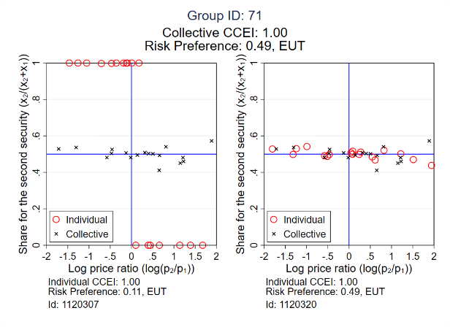 | 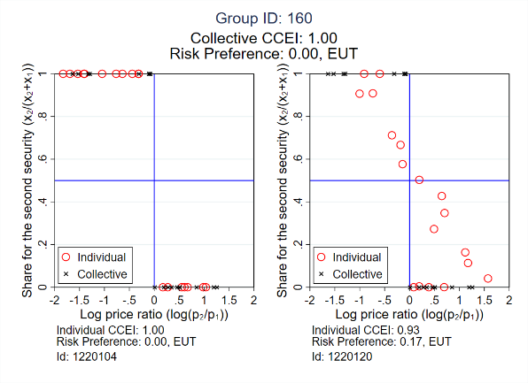

- EUT+EUT -> RDU
  - 두 사람의 선호가 다르고 compromise해서 그룹 의사 결정을 한 경우. 특히 한 사람이 risk averse하고 다른 한 사람은 상대적으로 risk neutral 할 때 두 사람의 선호를 모두 고려하려다보니 그룹 의사결정은 RDU타입이 됨 (눈으로 훑어 봤을 때 이런 경우가 상당수임)
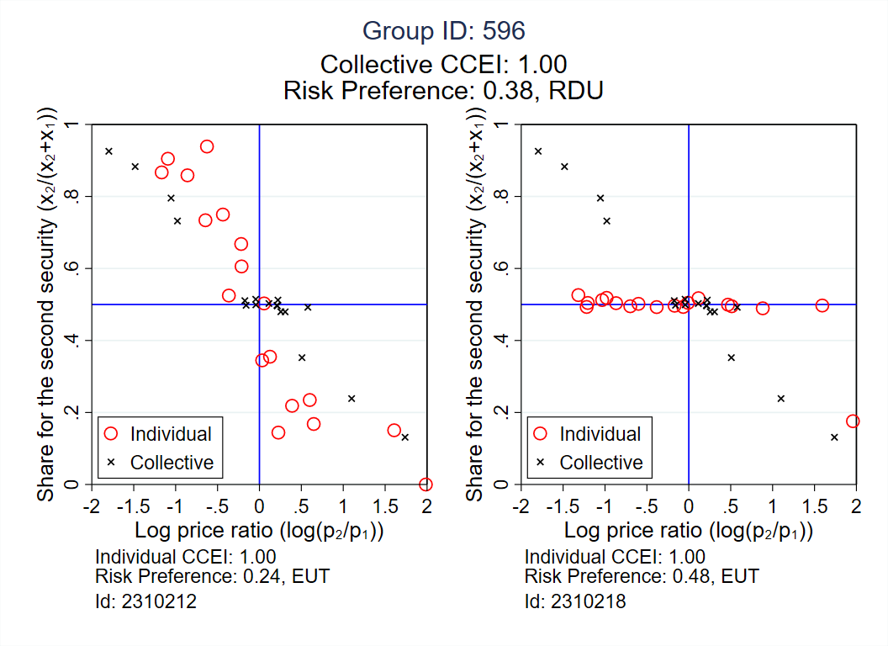

- EUT + RDU -> EUT
  - 두 사람의 개인 선호는 그나마 비슷한 편인데 그룹 의사결정은 두 개인의 결정과 많이 다르게 한 경우
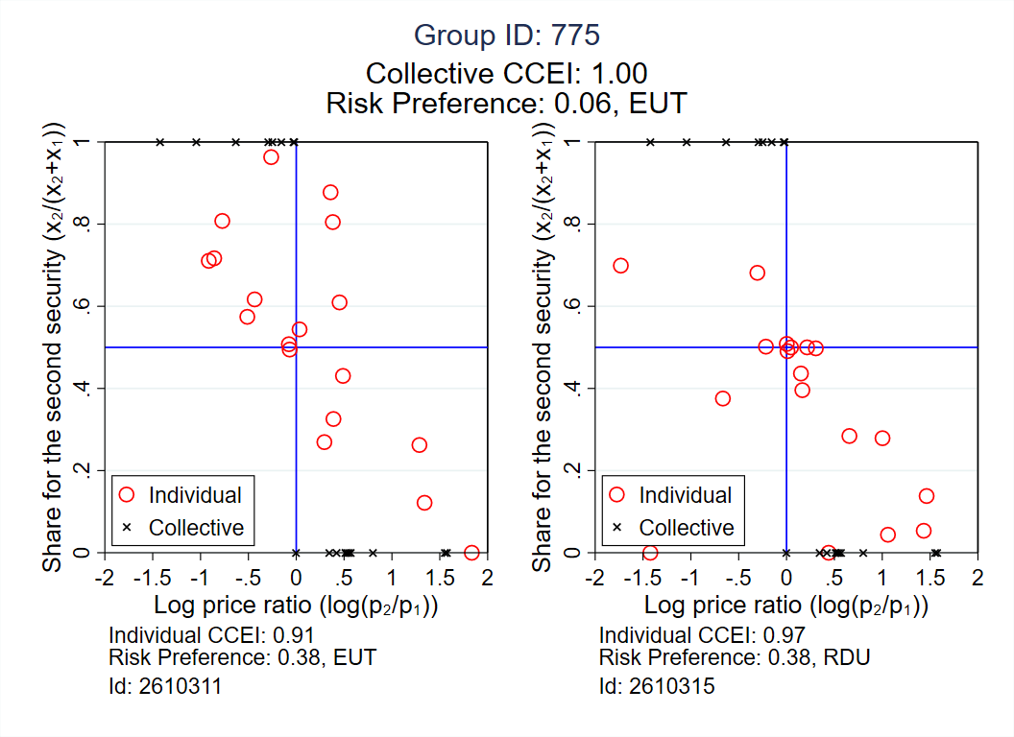

- EUT + RDU -> RDU
  - 두 사람의 선호가 다르고 둘 중 한 명의 선호를 따라 선택한 경우
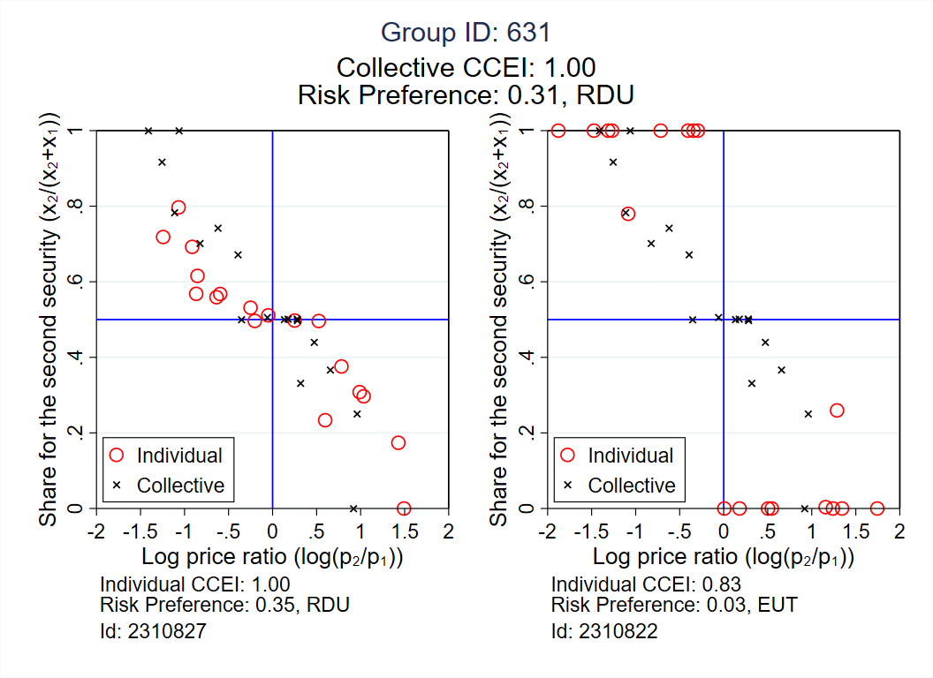

- RDU + RDU -> EUT
  - 두 사람의 개인 선호는 그나마 비슷한 편인데 그룹 의사결정은 두 개인의 결정과 조금 다르게 한 경우
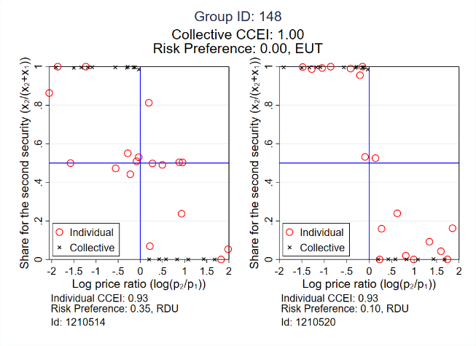 | 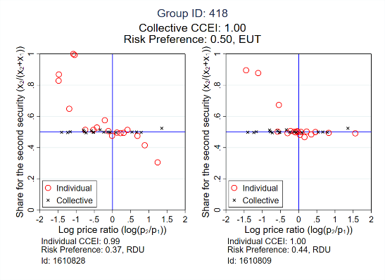

- RDU + RDU -> RDU
  - 두 사람의 선호가 비슷하고 compromise한 경우
